Nachbericht: Jahresveranstaltung Club der Industrie Ulm/Neu-Ulm e.V. am 10. Juli in der Oldtimerfabrik Classic

Im Triebwerk der Digitalisierung

Rund 90 UnternehmensvertreterInnen aus der Wirtschaftsregion Ulm/Neu-Ulm fanden sich am Mittwochabend in der Oldtimerfabrik Classic ein. Sie folgten der Einladung des Clubs der Industrie Ulm/Neu-Ulm e.V. (CI) anlässlich der diesjährigen Jahresveranstaltung. Diese wartete mit einem besonderen Highlight auf: Auf Initiative von Vorstandsmitglied Marcello Danieli (Geschäftsführender Inhaber HARDER logistics GmbH & Co. KG) gab Heike Birlenbach, Vice President Sales Lufthansa, einen interessanten Einblick hinter die Kulissen des Konzerns. Ihr von Gerd Stiefel, Vorsitzender des CI, anmoderierter Vortrag „Transformation bei der Lufthansa“ förderte erstaunlich viele Parallelen zu den Themen zutage, mit denen sich die geladenen Unternehmen ebenfalls täglich beschäftigen.

Zwar sind bei einem Global Player wie der Lufthansa mit 130.000 Mitarbeitern weltweit und 140 Millionen Gäste jährlich die Dimensionen größer und es liegen einige Schwerpunkte anders. Bei den aktuellen Themen Digitalisierung, Modernisierung der IT-Systeme, Talentmanagement, Mitarbeiterführung und nicht zuletzt Wettbewerbspositionierung steht Deutschlands größte Fluggesellschaft jedoch vor den gleichen Herausforderungen wie die Unternehmen aus der Region. Birlenbach sprach daher als erstes eines der aktuellen Fokusthemen der Lufthansa an: die Balance zwischen den Anforderungen der Fluggäste, Shareholder und Mitarbeiter. Äußere Einflüsse, wie die Digitalisierung, wirken sich hier massiv aus. Neue Geschäftsmodelle sind gefragt: Als Beispiel nannte sie das biometrische Boarding, welches rein über die Gesichtserkennung erfolgt und Passagieren im Vergleich zu ausgedruckten Boarding-Pässen einen viel schnelleren Zugang zum Flugzeug erlaubt. Aktuell laufe hier noch die Testphase in den USA, die testweise Einführung an Flughäfen in Deutschland sei geplant.

Anschließend ging es in ihrem Vortrag nicht in erster Linie um die Technologien, die sich durch die Digitalisierung ergeben. Im Mittelpunkt standen stets die Möglichkeiten, den Arbeitsalltag jedes einzelnen Lufthansa-Mitarbeiters als Bindeglied zwischen den Fluggästen und dem Unternehmen zu verbessern. Wichtig sei in diesem Zusammenhang eine „Customer Centricity“, also die strikte Orientierung an der Kundenperspektive, um das Handeln jedes einzelnen Mitarbeiters entsprechend abzustimmen. Unternehmen sind gefordert, ihre Angestellten dabei mit den Möglichkeiten der Digitalisierung zu unterstützen. Beispielsweise lassen sich laut Birlenbach „langweilige Tätigkeiten automatisieren und dadurch der Frust beim Personal begrenzen“. Die „Digital Literacy“ (Digitale Kompetenz) sei dafür ein wichtiger Faktor. Lufthansa bietet seinen ArbeitnehmerInnen mit „Future-Fit-Checks“ sowie Online-Schulungsangeboten die Chance zur Eigenmotivation. Als weiteren wichtigen Punkt nannte sie das Talentmanagement, mit dem das Unternehmen bereits frühzeitig die Fähigkeiten von Bewerbern erkennen will. Dafür müssten unternehmensseitig gegebenenfalls die Strukturen angepasst werden – eine Matrixorganisation biete etwa die Gelegenheit, Interessen zusammenzuführen, Prozesslogiken zu etablieren und das Silodenken aufzulösen. Abschließend ging Heike Birlenbach noch kurz auf das Thema „IT-Systeme“ ein. An den Reaktionen der Besucher zeigte sich, dass unterschiedliche Software-Release-Stände nicht nur bei der Lufthansa für Verdruss sorgen können. Gerd Stiefel und Marcello Danieli bedankten sich bei Heike Birlenbach aufrichtig für ihr Kommen und die zahlreichen wertvollen Impulse, aus denen auch die regionalen Unternehmen konkrete Einsatzmöglichkeiten ableiten können, und überreichten ihr ein Geschenk in Form eines Ulmer Spatzen im Lufthansa-Design.

Der Club der Industrie Ulm/Neu-Ulm e.V.
Der Club der Industrie Ulm/Neu-Ulm e.V. ist eine unabhängige Vereinigung von über 100 aktiven und erfolgreichen Unternehmern mit mehr als 26.000 Mitarbeitern im Einzugsbereich der Wirtschaftsregion Ulm/Neu-Ulm. Sie profitieren von einer Plattform für den multi- und bilateralen Erfahrungsaustausch untereinander sowie mit regionalen und überregionalen Wirtschaftsvertretern.

Kurzvita Heike Birlenbach
Mit Wirkung zum 1. Januar 2017 wurde Heike Birlenbach zur Senior Vice President Sales Lufthansa Hub Airlines und Chief Commercial Officer Hub Frankfurt ernannt. In dieser Funktion ist sie für den weltweiten Vertrieb aller Lufthansa Group Hub Airlines (Lufthansa, SWISS, Austrian) verantwortlich und leitet ein Team von über 1.800 Vertriebs- und Servicemitarbeitern. Als CCO ist sie zudem verantwortlich für alle kommerziellen Belange am größten Hub der Lufthansa Airline, dem Flughafen Frankfurt. Heike Birlenbach begann ihre Karriere 1990 bei Lufthansa und hatte seitdem verschiedene Positionen inne: Operations und Key Account Management in Frankfurt, General Manager Marketing und Sales Support in London, Regional Director BeNeLux in Amsterdam, General Manager Product Management in Frankfurt, Vice President Lufthansa Italia in Mailand, Vice President Cabin Crews in München und Vice President Sales EMEA in Frankfurt.

Bildmaterial
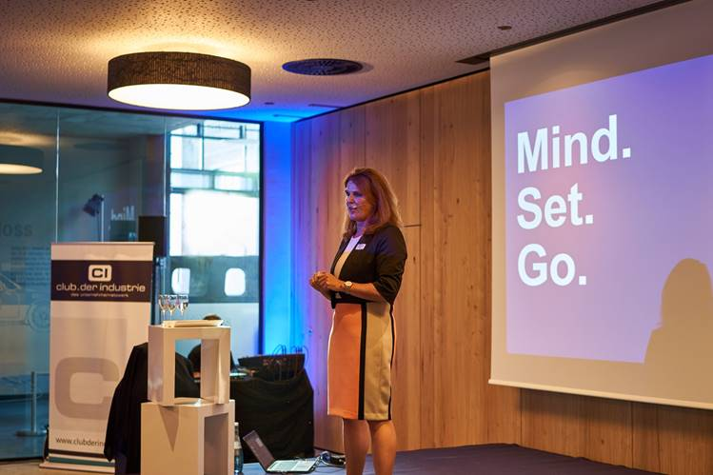 | 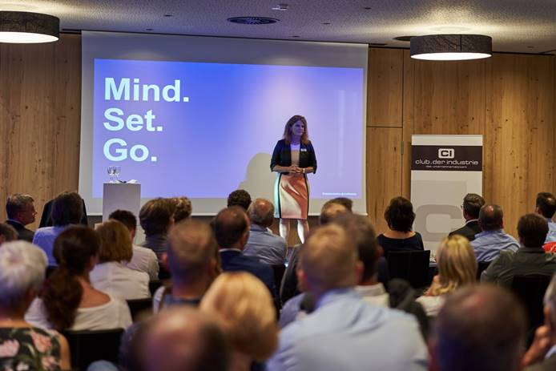
Vortrag von Heike Birlenbach, Vice President Sales Lufthansa, beim CI am 10.7.19 in der Oldtimerfabrik | Vortrag von Heike Birlenbach, Vice President Sales Lufthansa, beim CI am 10.7.19 in der Oldtimerfabrik
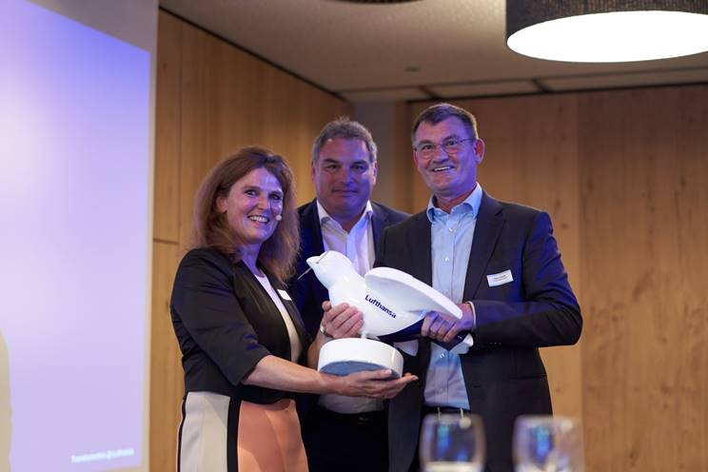
Heike Birlenbach, Marcello Danieli, Gerd Stiefel, Ulmer Spatz im Lufthansa Design

Das Bildmaterial steht Ihnen in druckfähiger Qualität unter folgendem Link zur Verfügung: https://press-n-relations.amid-pr.com:443/public/Media/YPUE887AL73HAvi2iTM3sZ3ZR1o705Iu42EbVIxycCKG3Q2Am04ZGXyQyrH30q7m/all

Weitere Informationen:  Club der Industrie Ulm/Neu-Ulm e.V.  Insel 13b (Sparkassengebäude)  89231 Neu-Ulm  Tel.: +49 (0) 731/970 53-0  Fax: +49 (0) 731/970 53-53  E-Mail: ci@clubderindustrie.de  www.clubderindustrie.de | Presse- und Öffentlichkeitsarbeit:  Press'n'Relations GmbH  Thomas Seibold  Magirusstr. 33, 89077 Ulm  Tel. +49 (0) 731 96287-19 bzw. 17  Fax +49 (0) 731 96287-97  E-Mail: ts@press-n-relations.de  www.press-n-relations.de
Hintergrundinformation
Der Club der Industrie Ulm/Neu-Ulm e.V. ist eine unabhängige Vereinigung von aktiven, erfolgreichen Unternehmern im Einzugsbereich der Wirtschaftsregion Ulm/Neu-Ulm. Die Vereinigung mit Sitz in Neu-Ulm zählt über 100 leistungsstarke Mitgliedsunternehmen mit mehr als 26.000 Mitarbeitern aus Industrie und industrienaher Dienstleistung. Der Club der Industrie Ulm/Neu-Ulm e.V. ist die Erweiterung der Industrievereinigung Landkreis Neu-Ulm e.V., die seit ihrer Gründung im Jahr 1960 gezielt die Interessen regional ansässiger Unternehmer gegenüber öffentlich-rechtlichen und politischen Institutionen und Organisationen vertritt. Mit der Ausweitung auf Baden-Württemberg im Jahr 2006 stellt sich die Vereinigung dem Verständnis der Wirtschaft, den Raum Ulm/Neu-Ulm und Donau-Iller als einheitlichen Wirtschaftsraum zu sehen.

